português
Vamos recordar?
Substantivos: é uma classe de palavras que dá nome aos seres e a tudo que está ao redor das pessoas.
Exemplo: A menina gosta de brincar com a bola.
Adjetivo: sua principal função é acompanhar o substantivo, dando-lhe características ou apresentando algo que o particularize.
Exemplo: A menina bonita gosta de brincar com a bola grande.
1) Agora pense em substantivos e adjetivos que estejam relacionados com a primavera, o meio ambiente e o dia da árvore. Escreva-os nas linhas abaixo.
_____________________________ ____________________________
_____________________________ ____________________________
_____________________________ ____________________________
_____________________________ ____________________________
_____________________________ ____________________________
_____________________________ ____________________________
_____________________________ ____________________________
_____________________________ ____________________________
_____________________________ ____________________________
_____________________________ ____________________________
_____________________________ ____________________________
_____________________________ ____________________________
_____________________________ ____________________________
_____________________________ ____________________________
_____________________________ ____________________________
2) Observe a árvores de palavras abaixo.
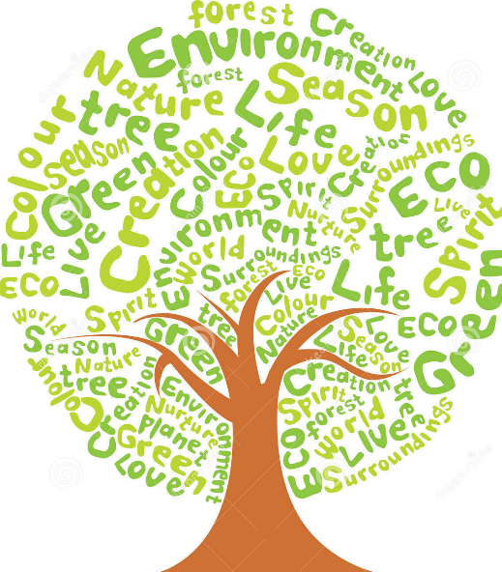

Agora você deverá escolher ou criar um modelo de árvore para produzir a sua árvore de palavras.
As palavras utilizadas serão os adjetivos e substantivos da lista feita por você.
Abuse de sua criatividade quando for decorar e escrever as palavras, afinal o que vale neste momento é a sua criatividade!

Mãos a obra!

